ESTUDO TÉCNICO PRELIMINAR

1. OBJETO
O Estudo Técnico Preliminar se refere a REFORMA DAS COBERTURAS DO HORTO MUNICIPAL localizado Avenida Henrique Terra, s/n - Portinho, Cabo Frio - RJ.
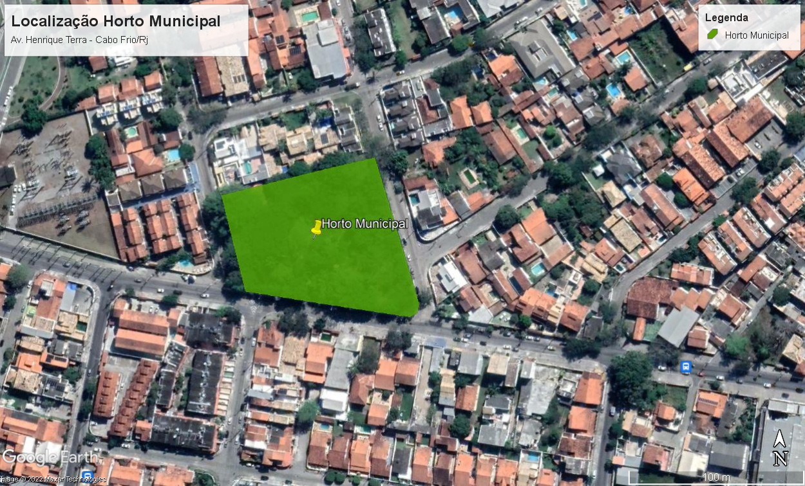

2. JUSTIFICATIVA
Em atendimento a solicitação da Secretaria Municipal de Meio Ambiente, foi elaborada planilha orçamentária para reforma das coberturas das edificações do Horto Municipal tendo em vista as mesmas se encontrarem em estado precário. Foi sugerido em projeto a substituição por telhas ecológicas, inclusão de forro e fechamento em vidro em toda extensão das edificações.

3. ANÁLISE DO CENÁRIO
Foi realizada, pelo engenheiro civil da Secretaria Municipal de Obras, uma vistoria no local onde constatou-se a precariedade da cobertura, pintura, janelas e portas, se fazendo necessária obra de reforma para que seja garantida a segurança e melhoria da estrutura para melhor atendimento aos seus funcionários.
4 – CONTROLE DE ELABORAÇÃO

Elaborador | Matrícula | Rubrica
Thayná Senos Xavier | 830809

RELATÓRIO FOTOGRÁFICO ESTADO ATUAL DO HORTO MUNICIPAL

